NAVODILA ZA OGLED SVETOVNEGA PRVENSTVA V BIATLONU

Pozdravljeni, v četrtek 18. 2. 2021 si bomo ogledali tekmo svetovnega prvenstva v biatlonu, ki poteka pri nas na Pokljuki. Ogled bo namenjen izbirnim predmetom (šport za sprostitev, šport za zdravje in NŠP).
V priponkah boste dobili gradivo, ki ga je potrebno dobro prebrati pred ogledom tekme, saj boste tako lažje spremljali tekmo. Ogled tekme bo za tiste, ki to želite mogoč preko zoom-a, za ostale pa bo prenos tekmovanja na programu SLO 2. Tisti, ki bi si želeli ogledati tekmo preko zoom-a boste v šoli dobili soglasje, ki ga morajo starši podpisati, vi pa ga vrnite svojemu učitelju, do srede 17. 2. 2021. Tekmovalci vas bodo videli na LCD ekranih ob cilju, zato je zaželjeno, da športno in v duhu fair-play-a (pravila obnašanja boste dobili v priponki) navijate z navijaškimi rekviziti.
Tisti, ki boste spremljali tekmovanje preko zoom-a se boste prijavili ob 14:45, tekmovanje pa se začne ob 15:15. Povezavo vam bomo poslali učitelji preko e-asistenta.
Pred tekmovanjem je potrebno izdelati navijaški transparent, plakat ali navijaški rekvizit. Fotografijo izdelka pošljite preko e-asistenta (sporočila v komunikaciji) svojemu učitelju.
Po končanem tekmovanju boste dobili vprašanja, na katera morate odgovoriti in odgovore do petka 19. 2. 2021 poslati (preko e-asistenta, sporočila v komunikaciji) svojemu učitelj-u/-ici športa. V ponedeljek bomo na šolski spletni strani objavili odgovore.

Pri prej omenjenih predmetih boste iz tega tudi ocenjeni (ocena je sestavljena iz izdelka in odgovorov na vprašanja).

Srečno pri športnem navijanju!

Aktiv športnikov

Primeri za izdelavo:
PLAKAT
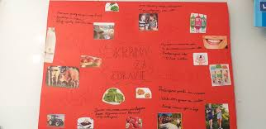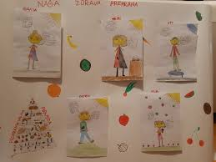
NAVIJAŠKI TRANSPARENT
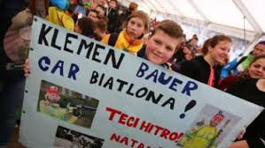
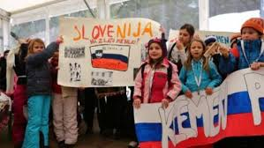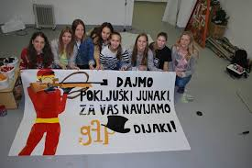
NAVIJAŠKI REKVIZIT
